Nieuwsbericht gemeente
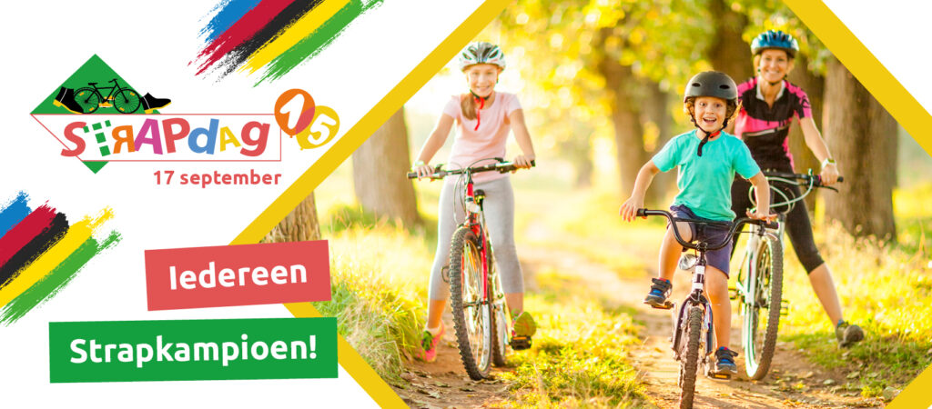
Banner linken naar http://www.octopusplan.info/campagnes/strapdag/

VRIJDAG 17 SEPTEMBER 2021 IS HET STRAPDAG IN STAD/GEMEENTE
Op de Strapdag komen elk jaar duizenden kinderen te voet of met de fiets naar school. Ook steps, rolschaatsen of zelf gocarts zijn die dag extra populair! Kinderen vinden stappen en trappen een leuke manier om naar school te komen. Het is bovendien gezond, goed voor het milieu en zorgt voor meer rust en veiligheid aan de schoolpoort.
Dit jaar viert de Strapdag haar 15e verjaardag en staat in het teken van het WK wielrennen! De activiteiten hebben een feestelijk jasje.
naam gemeente is Octopusgemeente en ondersteunt daarmee de scholen op het grondgebied. Scholen ontvangen een mooi materialenpakket om aan de slag te gaan met de Strapdag en andere campagnes van het Octopusplan. Met de jaarlijkse Strapdag wil naam gemeente duurzame mobiliteit stimuleren en werken aan verkeersveilige schoolroutes.
Deze dag maakt deel uit van de jaarlijkse Week van de Mobiliteit die doorgaat van 16-22 september.
De Strapdag is een campagne van het Octopusplan (Voetgangersbeweging vzw), een organisatie die werk maakt van kindvriendelijke schoolomgevingen en duurzaam woon-schoolverkeer. Meer info op www.octopusplan.info.

Items zelf aan te passen

